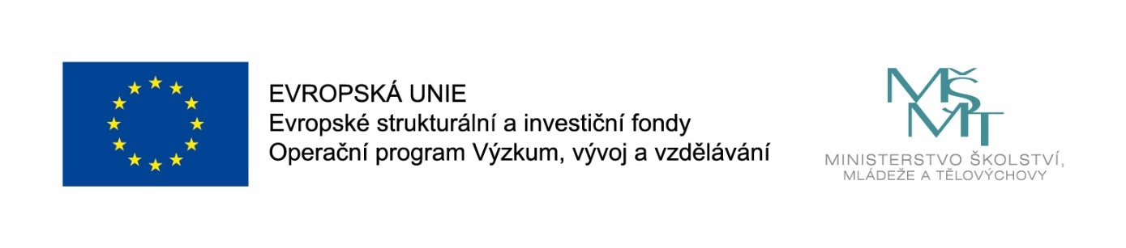

OPVVV, VÝZVA Č. 02_20_080 PODPORA ŠKOL FORMOU PROJEKTŮ ZJEDNODUŠENÉHO VYKAZOVÁNÍ-ŠABLONY III.
Mateřská škola Kralovice, se sídlem Mírová 605, 331 41 Kralovice IČ: 49746090, je realizátorem projektu s názvem: Šablony III. MŠ Kralovice, Reg. č. CZ.02.3.X/0.0/0.0/20_080/0021751 v rámci Výzvy č. 02_20_080 ŠABLONY III., Operační program Výzkum, vývoj a vzdělávání (OP VVV).

DETAILY PROJEKTU
Doba realizace: od 1. 9. 2021 do 30. 6. 2023
Finanční výše podpory: 208 281,00 Kč
Podpořeno: Prostředky Evropského sociálního fondu v rámci OP VVV a státního rozpočtu ČR.

ANOTACE projektu
Cílem výzvy je podpořit činnost mateřské a základní školy formou projektů zjednodušeného
vykazování. Aktivity jsou zaměřeny na osobnostně profesní rozvoj pedagogů a zvyšování kvality vzdělávání v mateřských a základních školách prostřednictvím sdílení zkušeností pedagogů, spolupráce s odborníky z praxe, zahraničních stáží pedagogů a na pomoc školám při společném vzdělávání dětí a žáků, a to možností personálního posílení o školního asistenta, školního psychologa, speciálního pedagoga, sociálního pedagoga a chůvu. Dále jsou podporovány extrakurikulární aktivity, spolupráce s rodiči dětí a žáků, kariérové poradenství žáků a aktivity rozvíjející metody výuky s využitím ICT.

MATEŘSKOU ŠKOLOU REALIZOVANÝ VÝBĚR ŠABLON projektu
3.I/8 | Využití ICT ve vzdělávání b) 48 hodin
3.I/9 | Projektový den ve výuce - (povinná aktivita)
3.I/10 | Projektový den mimo školu

